En el primer grafico se puede visualizar las primeras diez sucursales del DW que mayor cantidad de productos vende, situando en primer lugar Yellow bicycle Company. Con esta información podemos concluir en que zona se debe poner énfasis para generar una mayor oferta en cuanto a los productos vendidos. Además de enfocar las estrategias de marketing como lanzamientos de productos nuevos.

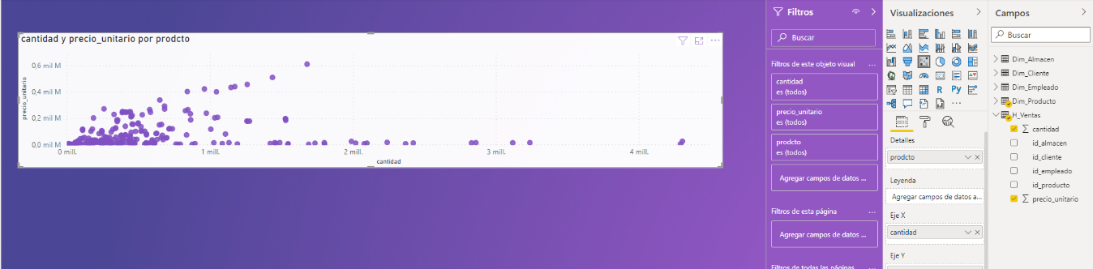

En el segundo grafico de dispersión que se presenta, se puede analizar la cantidad de productos vendidos según el precio unitario para estos. Gracias a esta información podemos localizar los productos que más se venden dependiendo del valor de estos. Esta información nos permitirá aumentar el stock los productos que más se venden con respecto a su valor, como también, os productos que necesiten un mayor énfasis en cuanto a publicidad de venta con respecto a los menos vendidos.

Como plan de mejora para el negocio, se presenta el hecho de establecer mayor publicidad en las sucursales que generan menor cantidad de compras en las sucursales que reciben cantidades de clientes similares. También comparar los productos que se venden en menor cantidad para aumentar su stock en los almacenes que presentan un mayor número de ventas, para así equiparar estas mismas con respecto al resto de sucursales.